五台山风景名胜区安全生产委员会

**简 报**

**第57期**

五台山风景名胜区安全生产委员会 　　　　 　　2024年7月10日

李淑辉主持召开五台山景区安委会第三季度全体（扩大）会议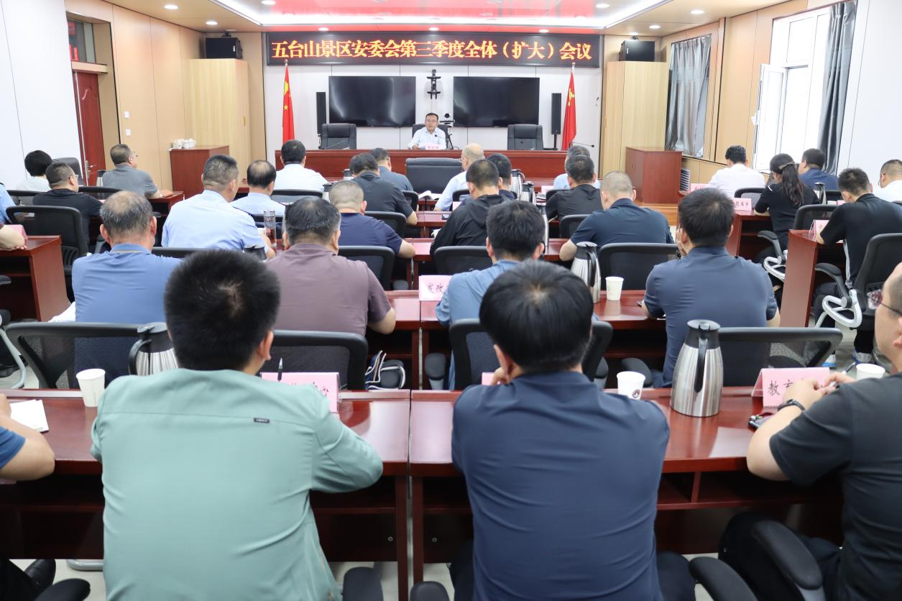

## 7月10日，在收听收看了全市安委会第三季度全体（扩大）会议后，五台山景区党工委副书记、管委会常务副主任李淑辉立即主持召开会议，就景区安全生产工作进行安排部署。景区安委会各成员单位负责人参加会议。

李淑辉要求，景区上下要深刻领悟习近平总书记关于防汛救灾工作的重要指示精神，牢固树立“生命至上、安全第一”的理念，进一步抓实抓细防汛救灾责任措施，全力以赴做好景区防汛救灾各项工作。

## d47caeef0d3b7fe43d37a21f2a0512c李淑辉强调，防汛救灾任务艰巨，责任重大。景区各级干部****一是要坚决扛起防汛救灾抢险的政治责任。****各乡镇和防汛抗旱指挥部负责同志要清醒认识当前防汛形势，进一步强化风险意识和底线思维，知责明责、担责尽责，毫不松懈做好防汛抢险救灾各项工作。要身先士卒、深入一线，排查风险、处置隐患，切实保障人民群众生命财产安全和社会大局稳定。基层党组织和机关干部要守土尽责、发动群众，深化落实宣传防范工作，第一时间完整准确地把灾害预警、防范措施、应对情况等信息宣传到户、落实到人，提高群众防灾避险意识和自救能力。交警、交通中心、社农局、规建局、消防救援等部门要按照各自职责分工，做好旅游交通管理、地质灾害治理、应急会商研判、防汛抗旱巡查以及自建房和乱搭乱建的管理整治，对存在的安全风险和隐患要及时处置。****二是要明确任务目标，加强预警排查，扎实推进景区平安渡汛。****要做好防大汛抢大险准备，紧盯防汛备汛检查发现的重大隐患，高度重视施工区位建筑材料乱堆乱放问题，及时进行整治，实行闭环销号管理，确保整改到位再开工。要加强河道监测预警和巡查防护工作，及时清除河道垃圾，警惕局地强降雨引发的次生灾害。抓好暴雨短临预警，充分发挥网格员、信息员前哨作用，如遇突发险情采取关停避险措施，做好疏散转移工作。****三是要加强值班值守，做好防汛抗旱临战应急准备。****各乡镇和防汛抗旱指挥部各成员单位要严格落实领导带班和24小时值班制度，坚决杜绝人员不在岗、履职不到位的现象。防汛指挥部和应急局、社农局、公安局、旅发局等部门主要领导要闻“汛”而动、听令而行，全力投入防汛救灾抢险。要强化信息报送，加强部门协调配合，及时会商研判，有效调配资源，切实凝聚起防汛救灾抢险的强大合力。

李淑辉指出，当前，景区“七下八上”主汛期来临，各类风险隐患交织，安全生产形势严峻。安委会各成员单位在做好防汛工作的同时，要结合实际，按照各自职责分工，以“负责任、动脑筋、讲良心”工作要求，有条理、有次第、有韧劲、有实效地统筹抓好消防、危化品、地质灾害、道路交通、建设施工、自建房、特种设备、文化旅游以及用水用气用电和有限空间等各行业各领域安全生产工作。特别是要重点突出治本攻坚三年行动和政治督查举一反三整改工作，确保景区安全生产形势持续稳定向好。